08.05.20r. - piątek

Witam wszystkich w ostatni dzień tygodnia podczas naszej podróży po Polsce.

- Na początek proponuję rozpoznawanie charakterystycznych miejsc przedstawionych
na pocztówkach oraz grupowanie pocztówek według dowolnego kryterium.
Można wykorzystać pocztówki z różnych miejsc w Polsce, które są w domu albo wydrukować te, które umieściłam poniżej.
R. pokazuje pocztówki przedstawiające różne miejsca w Polsce (morze, las, góry, miasta). Dzieci wspólnie zastanawiają się, co one przedstawiają. Wymieniają charakterystyczne elementy krajobrazu. Następnie grupują pocztówki według samodzielnie wybranego kryterium. Uzasadniają swój wybór.
Jeśli dzieci będą miały problem z wyborem kryterium, R. pomaga im, proponując, aby pogrupowały pocztówki według tego, co jest na nich przedstawione, a więc np. las, morze, góry, miasto.
- Swobodne rozmowy z rodzicem na temat zwyczaju wysyłania pocztówek.

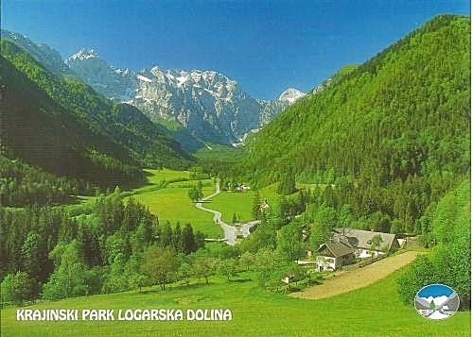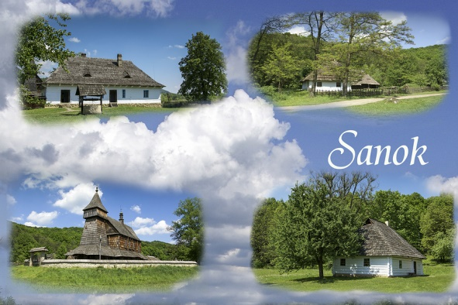

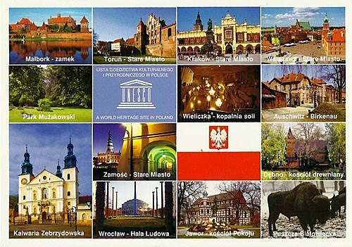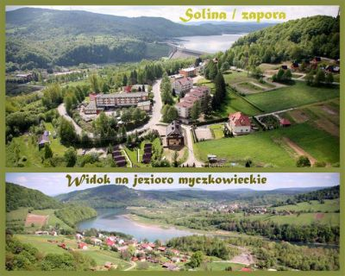

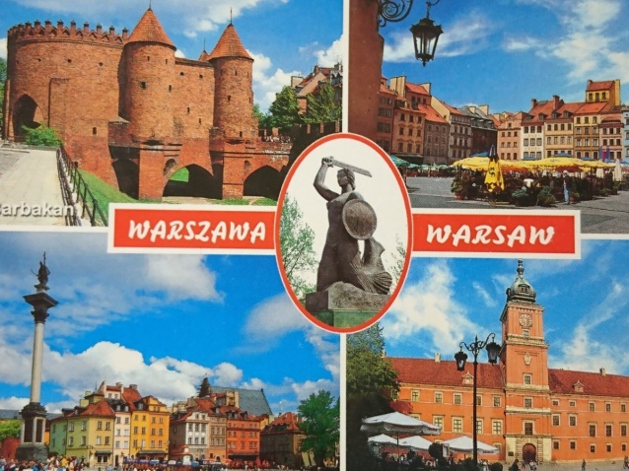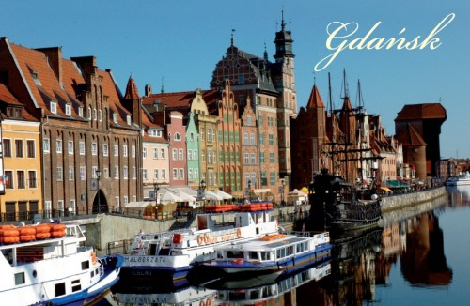

- Zabawa ruchowa z elementem skoku i podskoku – Przeskakujemy fale.
Niebieskie paski bibuły, nagranie piosenki Jesteśmy Polką i Polakiem.: https://www.youtube.com/watch?v=plug6OIrxRM
R. układa z pasków bibuły w dowolnym miejscu pokoju dwie równoległe (mogą być faliste), linie – to morskie fale. Dzieci maszerują po nadmorskiej plaży w rytm muzyki. Kiedy dojdą do niebieskich pasków, przeskakują je obunóż i idą dalej. Na przerwę w muzyce zmieniają kierunek marszu. Mogą przy tym śpiewać naszą piosenkę.

Uwaga!
Zapraszam na konkurs wiedzy o Polsce!

Od Bałtyku do Tatr
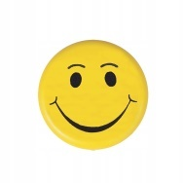
- Rodzic czyta zadanie do wykonania. Za prawidłową odpowiedź przyznaje punkty uśmiechnięte buzie. Po zakończeniu konkursu dziecko przelicza swoje punkty i przykleja je na kartce.
Dziecko losuje karteczkę z zagadką. R. czyta ją, a dz. odpowiada.
- Przykłady zagadek (Iwony Fabiszewskiej):

Biały i czerwony kolor ma.
Każdy Polak dobrze ją zna. (flaga)
Gdy znaleźć chcesz jakieś miejsce
lub w podróż się długą wybierasz,
spoglądasz na nią uważnie
lub ją ze sobą zabierasz. (mapa)
Najdłuższa rzeka,
co przez Polskę płynie,
Warszawy i Krakowa,
płynąc, nie ominie. (Wisła)
Jaki to znak: w czerwonym polu biały ptak? (godło Polski)

Pytanie nietrudne - każdy to przyzna, jak się nazywa nasza Ojczyzna ? (Polska )

W górach mieszka wielki ptak. To jest naszej Polski znak
Zobaczysz go kiedyś może, to jest przecież biały...(orzeł ).

- Zdjęcie charakterystycznego miejsca w Polsce, pocięte na kilka części. Można wykorzystać widokówki z pierwszej zabawy. Dzieci składają zdjęcie w całość i odgadują, co ono przedstawia. Wspólnie z R. decydują o przyznaniu punktów.

- R. czyta głośno zdanie. Dzieci ustalają, czy zdanie jest prawdziwe i odpowiadają Tak – jeśli zgadzają się z treścią zdania – lub Nie, jeśli nie zgadzają się. R. ocenia poprawność odpowiedzi i przyznaje punkty.
Przykłady zdań:
- Godłem Polski jest czerwony orzeł w złotej koronie na białym tle.
- Stolicą Polski jest Zakopane.
- Syrenka warszawska trzyma w ręce kwiaty.
- Najsmaczniejsze pierniki są w Toruniu.

- Karteczki z zapisanymi na nich niedokończonymi zdaniami i propozycjami ich zakończenia. R. odczytuje zapis z karteczki. Dzieci udzielają odpowiedzi i wspólnie z R. przyznają punkty (uśmiechnięte buzie).
− Co wieszamy w majowe święta? (Ładne dekoracje, kolorowe łańcuchy, flagi).
− Jak nazywa się obecna stolica Polski? (Gniezno, Warszawa, Kraków).
−Jak nazywa się najdłuższa rzeka w Polsce? (Odra, Wisła, Warta).

Zakończenie quizu. Ogłoszenie wyników.
R. wspólnie z dzieckiem liczy zdobyte punkty.

GRATULACJE!
DUŻO WIESZ O POLSCE!!
BRAWO!!!
- Zabawy na świeżym powietrzu - Zabawy konstrukcyjne w piaskownicy. Dzieci z jednej strony piaskownicy formują z piasku góry i doliny. Z drugiej strony wykonują odciski muszelek. Rysują palcem na piasku drogi i rzeki.

- 4 latki - Karta pracy, cz. 2, nr 47.
Dzieci:
−odszukują na dużym zdjęciu przedstawiającym Wawel umieszczone pod nim fragmenty.
- Utrwalenie piosenki Jesteśmy Polką i Polakiem.: https://www.youtube.com/watch?v=plug6OIrxRM R. zbliża do siebie lub oddala od siebie wyciągnięte przed sobą dłonie. Dzieci śpiewają, zmieniając odpowiednio natężenie głosu.
R. trzyma dłonie blisko siebie, dzieci śpiewają bardzo cicho, R. oddala dłonie od siebie, śpiewają coraz głośniej.
Dla chętnych dzieci:
Zaprojektuj swoją pocztówkę z Rytra albo pokoloruj podane niżej.

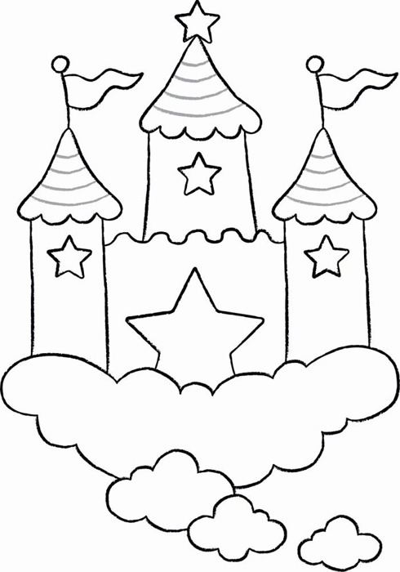

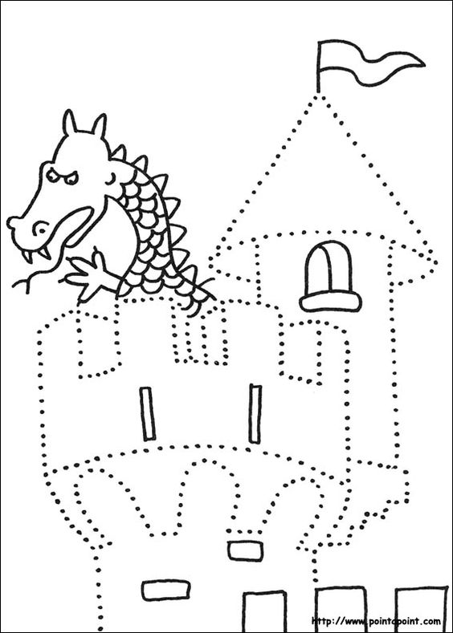

Miłej zabawy i dobrego odpoczynku. Do poniedziałku!

